C Client Server 幾A幾B遊戲期中報告
網路系統程式開發與安全
實作語言 C17
建置系統 CMake
執行環境 Ubuntu 24.04 on WSL2
測試日期 2026 年 11 月 8 日
本專案完成以 fork 處理每條 TCP connection 的單人幾A幾B遊戲，並以自動測試、10-client 執行證據、tcpdump 封包及三組異常對照驗證設計。

一 專案成果
本專案以 C 實作 client-server 幾A幾B遊戲。Server 在每次 accept 成功後立即 fork，每個 child process 獨立保存該 connection 的答案、遊戲回合及暫時戰績。Client 提供開始遊戲、查詢 server system information、查詢 connection 戰績與離開四個選項。正式程式不使用 thread、shell command、帳號系統或跨 connection 共用狀態。
功能與證據均已完成。Debug 與 Release 組態的六組 CTest 全數通過；10 條同時存在的 loopback connections 產生 10 個 child processes；server 與 client 都由 ldd 證實載入 libgame_common.so；Valgrind 未發現記憶體錯誤；tcpdump pcap 保存完整 TCP 交握、應用 frame 及關閉流程。

二 作業需求對照
要求 | 狀態 | 證據
fork per connection | 完成 | 每次 accept 後 fork；child 獨立執行 session
至少 10 clients 併行 | 完成 | 10 個 child PID 同時存在且 PPID 相同
封包擷取與分析 | 完成 | loopback tcpdump pcap 共 22 packets
兩層 debug log | 完成 | CMake ENABLE_DEBUG_LOG 與 --log-level
動態共用函式庫 | 完成 | server/client 共同載入 libgame_common.so
System information | 完成 | uname sysinfo sysconf 直接取得
異常處理 | 完成 | deadline 長度上限 SIGPIPE 錯誤次數 session 上限
三組改善前後對照 | 完成 | fragmented incomplete closed peer
CMake 與 CTest | 完成 | out of source build 與六組測試
報告與影片規劃 | 完成 | 本報告及第十節 2 分鐘腳本

三 系統設計

系統架構
Parent server 只負責監聽、接受 connection、建立 child 與回收 child。每個 child 封閉 parent 的 listening socket 後，執行同一條 connection 的協定與遊戲狀態機。這個模型讓同一 IP 可以同時建立多條 connections，也讓某一個 client 的狀態與錯誤不會影響其他玩家。
來源 | 傳輸 | 父程序 | 建立 | 處理者
多個 Client | TCP 9734 | Parent Server | fork | 每條 connection 一個 Child
選單與輸入驗證 | ABGM frame | accept 與 waitpid | 獨立 PID | 遊戲 狀態 戰績 System Info

遊戲規則與狀態
- 答案與猜測固定為四個數字字元，允許 0 開頭，四個數字不可重複。
- 每局最多接受 15 次有效猜測；無效猜測回覆錯誤但不扣次數。
- 4A0B 立即勝利；第 15 次仍未猜中時回覆 GAME_LOST 並公開答案。
- 同一 connection 可連玩多局，child 暫存完成局數、勝敗與最佳猜測次數。
- Connection 關閉後 child 結束，資料不寫入檔案或共享記憶體。

Connection 生命週期
階段 | Parent | Child | Client
建立 | accept 後 fork | 關閉 listener | connect
歡迎 | 記錄 child PID | 送 WELCOME | 顯示主選單
操作 | 繼續 accept | 處理 frame 與狀態 | 遊戲或查詢
結束 | SIGCHLD 後 waitpid | 關閉 connected socket | QUIT 或 close

四 通訊協定

固定長度 Header
每個 application message 由 12-byte header 與 payload 組成。程式逐欄位編碼，不直接傳送 C struct，因此不受 padding、alignment 或主機位元序影響。Payload length 使用 network byte order，接收端會在讀取 payload 前拒絕超過 4096 bytes 的長度。
Offset | 長度 | 欄位 | 規則
0 | 4 | Magic | ASCII ABGM
4 | 1 | Version | 固定 1
5 | 1 | Type | Request 或 Response type
6 | 2 | Reserved | 固定 0
8 | 4 | Payload length | Network byte order 最大 4096

Message Type
值 | 方向 | 名稱
0x01 | Client to Server | START_GAME
0x02 | Client to Server | GUESS
0x03 | Client to Server | GET_SYSTEM_INFO
0x04 | Client to Server | GET_STATS
0x05 | Client to Server | QUIT
0x81 | Server to Client | WELCOME
0x82 | Server to Client | GAME_STARTED
0x83 | Server to Client | GUESS_RESULT
0x84 | Server to Client | GAME_WON
0x85 | Server to Client | GAME_LOST
0x86 | Server to Client | SYSTEM_INFO
0x87 | Server to Client | STATS
0xFF | Server to Client | ERROR

完整讀寫與 Deadline
TCP 只提供 byte stream，不保留 application message boundary。network_read_exact 與 network_write_all 使用 poll 搭配同一個 CLOCK_MONOTONIC absolute deadline，反覆處理 partial I/O、EINTR、EAGAIN 與 EOF。新的少量 bytes 不會重設 deadline，因此 slow client 無法無限延長 child 的生命。

五 關鍵原始碼

Fork 每條 Connection
Parent 接受一條 connection 後決定是否進入正常 session，接著不論是否已達上限都建立 child。正常 child 執行 session；超額 child 只送出 server busy 後結束。
client_fd = accept(listener, NULL, NULL);
admitted = active_count < MAX_ACTIVE_CLIENTS;
child = fork();

if (child == 0) {
close(listener);
if (admitted) {
result = server_session_run(client_fd, timeout, generate_answer, NULL);
} else {
protocol_send_frame(client_fd, PROTOCOL_MSG_ERROR,
"server busy", 11U, &deadline);
}
close(client_fd);
_exit(result == 0 ? 0 : 1);
}

close(client_fd);

四位數驗證
遊戲代碼始終以 char 陣列處理，不使用 atoi 或整數轉換，因此 0123 不會變成 123。Client 與 server 都驗證，server 的判定為最終結果。
bool game_code_is_valid(const char *code, size_t length)
{
if (code == NULL || length != 4U) return false;
for (size_t i = 0U; i < length; ++i) {
if (code[i] < '0' || code[i] > '9') return false;
for (size_t j = 0U; j < i; ++j) {
if (code[i] == code[j]) return false;
}
}
return true;
}

兩層 Log 控制
CMake option ENABLE_DEBUG_LOG 決定 LOG_DEBUG 是否進入 binary；編譯啟用後，server 仍可透過 --log-level 在執行期選擇 error、info 或 debug。
#ifdef ENABLE_DEBUG_LOG
#define LOG_DEBUG(...) log_message(LOG_LEVEL_DEBUG, __VA_ARGS__)
#else
#define LOG_DEBUG(...) ((void)0)
#endif

./server --log-level debug

System Information
Child 使用 uname 取得 Linux 與 kernel，sysconf 取得邏輯核心數，sysinfo 取得 uptime 與記憶體。程式不執行 shell command，也不回傳使用者名稱、私人路徑、IP address 或環境變數。

六 強健性設計
相同輸入 | 未改善行為 | 改善後行為
Fragmented input | 單次 recv 只得 4 of 12 bytes | 完整讀取迴圈重組 frame
Incomplete input | 無 deadline 的迴圈永久阻塞 | absolute deadline 回傳 timeout
Closed peer | send 觸發 SIGPIPE 終止 | MSG_NOSIGNAL 回傳可處理錯誤

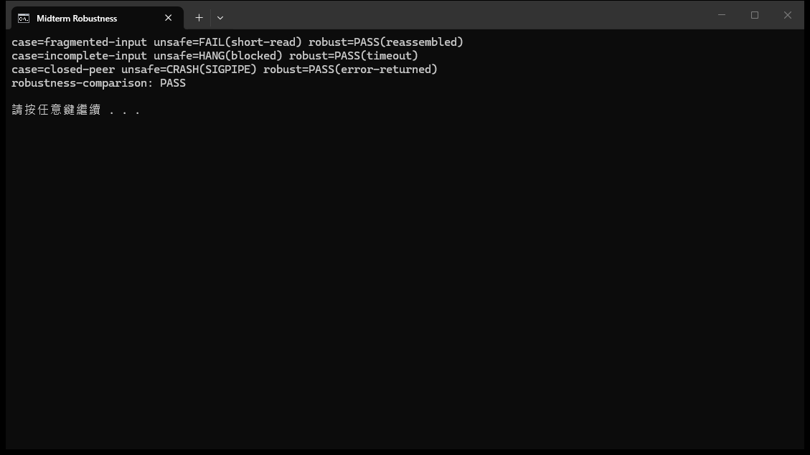
圖 1 三組異常條件的改善前後執行結果

其他異常處理
- Bad magic、unsupported version、nonzero reserved 與超長 payload 在讀取 payload 前拒絕。
- Framing 正確但狀態或內容錯誤時回覆 ERROR；連續五次錯誤後關閉 connection。
- 每條 connection 預設 idle timeout 120 秒；測試使用 10 秒。
- 正常 sessions 上限 32；超額 connection 仍 fork 短期 child 並回覆 server busy。
- SIGCHLD handler 通知 parent 使用 waitpid WNOHANG 回收 children，避免 zombie。
- fork 失敗時關閉 accepted socket，保留 listener 並繼續服務既有 clients。

七 執行驗證

CTest
六組測試涵蓋遊戲規則、header codec、deadline I O、完整 frame、server session state machine 與三組 robustness 對照。Debug 與 Release 均為 6 of 6 PASS。
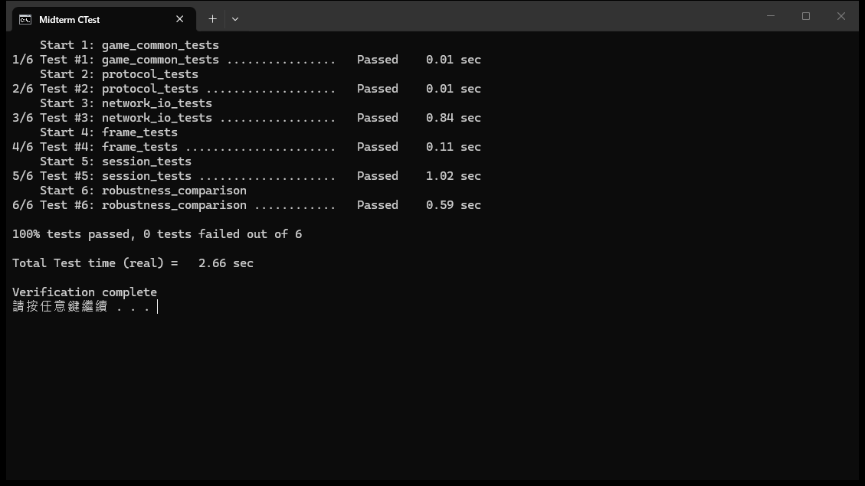
圖 2 六組 CTest 全數通過

十個 Clients 併行
測試同時保持 10 條 loopback connections 五秒，再以 pgrep 與 ps 讀取 server 的直接 children。畫面顯示 10 個不同 PID 具有相同 PPID，證明 sessions 在時間上重疊。
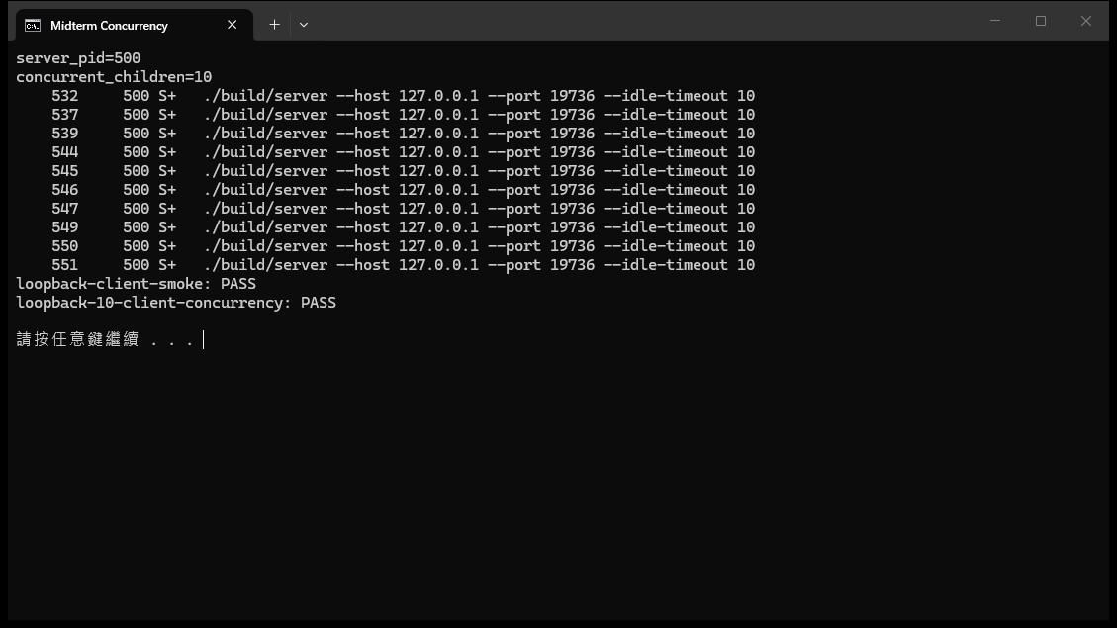
圖 3 同一 parent server 下同時存在 10 個 child processes

Client 與 System Information
Client 成功接收 WELCOME，接著使用主選單要求 system information 與 connection stats。系統資訊只包含規定欄位，初始戰績為零。
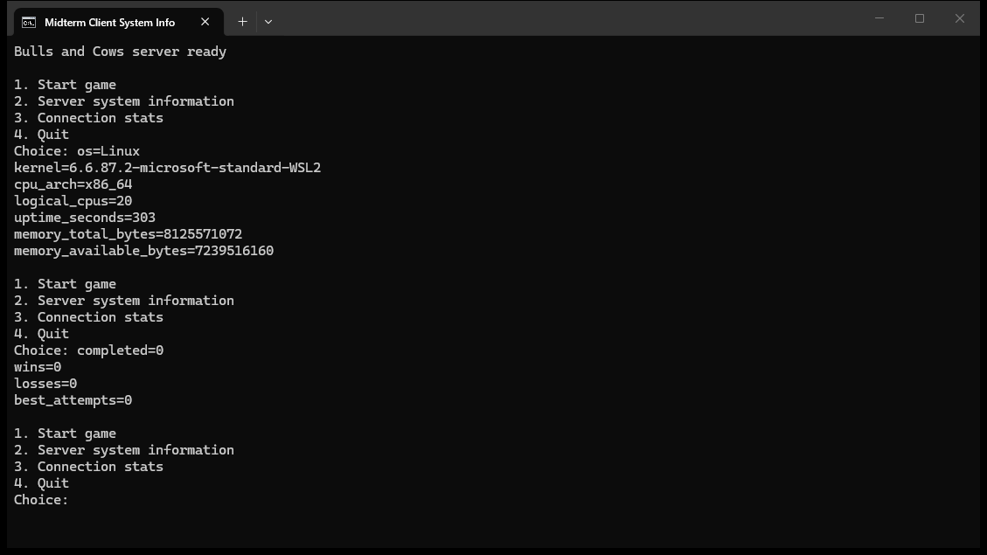
圖 4 Client 選單 System Information 與 Connection Stats

動態連結與記憶體檢查
$ ldd build/server | grep game_common
libgame_common.so => .../build/libgame_common.so

$ ldd build/client | grep game_common
libgame_common.so => .../build/libgame_common.so

$ valgrind --error-exitcode=99 --leak-check=full build/session_tests
valgrind-session-tests: PASS

八 封包擷取與分析
tcpdump 只擷取 loopback TCP 9734，共保存 22 packets。SHA 256 為 f7f5d5cda30088e85e50de741b8d30f35986044540d7d087ec110f84b087e307。封包包含 TCP three way handshake、WELCOME、GET_SYSTEM_INFO、SYSTEM_INFO、GET_STATS、STATS、QUIT 與雙方 FIN。
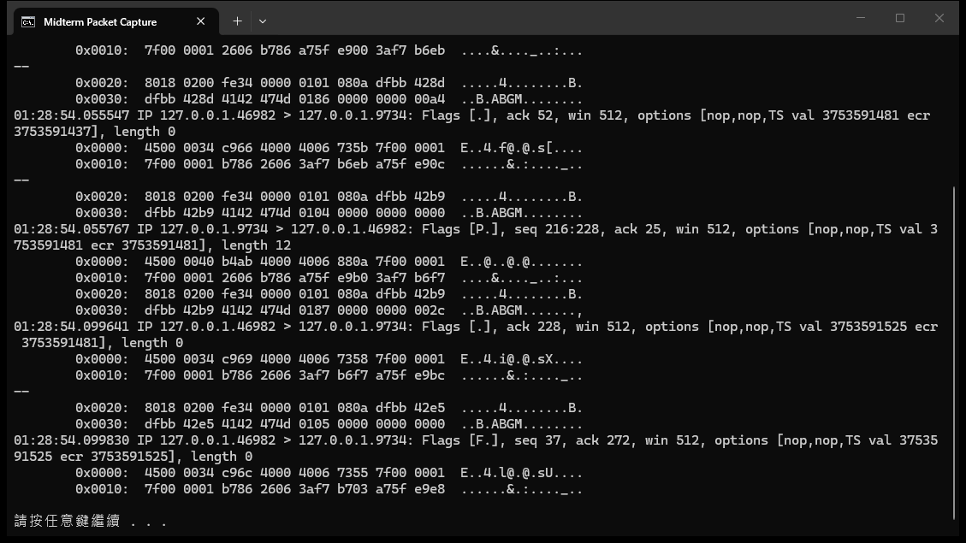
圖 5 tcpdump 十六進位資料中的 ABGM application header
方向 | Header Hex | 解碼
Server to Client | 4142474d 01 81 0000 0000001b | WELCOME 27 bytes
Client to Server | 4142474d 01 03 0000 00000000 | GET_SYSTEM_INFO
Server to Client | 4142474d 01 86 0000 000000a4 | SYSTEM_INFO 164 bytes
Client to Server | 4142474d 01 04 0000 00000000 | GET_STATS
Server to Client | 4142474d 01 87 0000 0000002c | STATS 44 bytes
Client to Server | 4142474d 01 05 0000 00000000 | QUIT

WELCOME、SYSTEM_INFO 與 STATS 的 12-byte header 和文字 payload 出現在不同 TCP segments。這項執行證據證明 TCP 不保留訊息邊界，也直接支持本專案使用 frame length 與完整讀寫迴圈的必要性。

九 建置與執行

建置與測試
cmake -S . -B build -DCMAKE_BUILD_TYPE=Debug -DENABLE_DEBUG_LOG=ON
cmake --build build --clean-first
ctest --test-dir build --output-on-failure

啟動 Server 與 Client
cd build
./server

# 另一個終端
cd build
./client

預設 endpoint 為 127.0.0.1:9734。跨主機測試時，server 可用 --host 0.0.0.0 --port 9734，client 則以 server 的私人 LAN IPv4 address 連線。

常用參數
./server --host 127.0.0.1 --port 9734 \
--idle-timeout 10 --log-level debug

./client 127.0.0.1 9734

十 兩分鐘展示影片腳本
時間 | 畫面 | 旁白重點
0:00 to 0:15 | 介紹架構 | 說明 parent accept 後 fork，每條 connection 由獨立 child 處理
0:15 to 0:35 | 建置與測試 | 執行 CMake 與 CTest，顯示 6 of 6 PASS
0:35 to 1:05 | Client 功能 | 啟動 server/client，展示 system info、開始遊戲與 stats
1:05 to 1:25 | 10-client | 執行 concurrency script，指出 10 個 child PID 與共同 PPID
1:25 to 1:45 | 異常處理 | 執行 robustness demo，說明 partial read、timeout、SIGPIPE
1:45 to 2:00 | 封包與結尾 | 開啟 tcpdump 分析，指出 ABGM header 與 FIN close

錄影時正式 server 使用預設 120 秒 timeout；只有 timeout 示範與自動測試使用 10 秒。畫面應避免顯示密碼、使用者名稱、私人路徑或其他不相關視窗。

十一 完整原始碼交付
完整原始碼與測試隨本報告一同包含在專案目錄。下表列出所有交付程式檔；build output、執行 log、暫存檔與秘密資料均未納入 Git。Git 里程碑包含核心功能、protocol、server/client、封包證據與 robustness 證據。
路徑 | 內容
CMakeLists.txt | CMake targets Debug Release CTest
include | 遊戲 I O protocol log 與 session headers
src common | game log network_io protocol 實作
src server | Parent fork server 與 child session state machine
src client | Terminal menu 與遊戲 client
tests and examples | 六組 CTest 整合 scripts 與三組隔離對照
evidence | pcap 分析與執行截圖

十二 結論
本專案完成符合課程要求的 C client-server 應用。Server 對每條 connection 使用 fork 並可同時處理至少 10 個 clients；client 可玩幾A幾B並查詢 system information；共用 utility 由動態函式庫提供。Protocol framing、absolute deadline、payload 上限、SIGPIPE 防護、child 回收與 session 上限處理主要異常條件。自動測試、執行畫面與 pcap 彼此對應，可重現本報告中的結果。

